 



Actividad 2 – Red Inalámbrica

Introducción a las Redes de Computadoras

Ingeniería en Desarrollo de Software

TUTOR: MARCO ALONSO RODRÍGUEZ TAPIA

ALUMNO: JUAQUIN GILBERTO PEREZ HERNÁNDEZ

FECHA: 25/12/2023

ÍNDICE

● Introducción ………………………………………………………………… 3

● Descripción ………………………………………………………………… 4

● Justificación ………………………………………………………………... 5

● Desarrollo ………………………………………………………………….. 6

a) Creación del escenario …………………………………………………….. 6

b) Prueba de la red …………………………………………………………… 8

c) Tabla de direcciones IP ………………………………………………….. 10

● Conclusión ………………………………………………………………. 11

● Referencias ………………………………………………………………. 12

INTRODUCCIÓN

En esta actividad realizaremos una simulación de una red inalámbrica ya que empresa OfficePaper quiere implementar en el departamento de ventas una red de internet. Las redes inalámbricas, también conocidas como redes WLAN (Wireless Local Área Network), han revolucionado la forma en que nos conectamos y compartimos información en la era digital. Estas redes permiten la transmisión de datos sin necesidad de cables físicos, facilitando la movilidad y brindando acceso a la información en diversos entornos.

La tecnología inalámbrica utiliza ondas de radio o señales infrarrojas para la transmisión de datos entre dispositivos, eliminando la dependencia de conexiones cableadas. Este enfoque ha llevado a la proliferación de dispositivos como teléfonos inteligentes, tabletas, computadoras portátiles y otros dispositivos conectados que dependen en gran medida de redes inalámbricas para acceder a Internet y compartir recursos. Estas redes de internet hoy en día son necesarias para comunicarse con persona ya sea en la misma ciudad o fuera de ella, a sí mismo para los negocios ya que estas dependen de ella ya que el inventario esta digitalizado y así también los datos de sus clientes, proveedores etc.

DESCRIPCIÓN

En la empresa OfficePaper quiere implementar en el departamento de ventas una red de internet, esta red cera inalámbrica y esta debe de contar con un Wireless Router esta se llamará “Router inalámbrico ventas”, 4 equipos de cómputo: 2 computadoras de escritorio y 2 laptops. Renombrar de acuerdo con la tabla de enrutamiento, esta timbra una configuración de cada computadora donde deberá ser de manera dinámica (DHCP). A cada equipo, asignar su dirección IP de manera automática desde el Wireless Router. La conexión será inalámbrica, por lo que se deberá cambiar la placa de Ethernet a una placa de Wifi de los equipos de cómputo, estos son los pasos que se llevaran a cabo para poder instalar la red inalámbrica que requiere esta empresa, esta es una ventaja de las redes inalámbricas, ofrecen la ventaja de la movilidad, ya que los dispositivos pueden conectarse y comunicarse sin depender de cables físicos. Sin embargo, también es crucial implementar medidas de seguridad para proteger la información transmitida a través de estas redes, ya que las señales inalámbricas pueden ser vulnerables a intentos de acceso no autorizado.

JUSTIFICACIÓN

En la actividad es importante poner el IP de Router para tener un mejor control de los dispositivos esta dirección IP es una dirección única que identifica a un dispositivo en una red, así mismo poner un nombre a la red para saber que en que red conectarnos, en la actividad no es necesario ya que automáticamente de conectan la dispositiva una vez instalada la antena para que se puede conectar a la red inalámbrica, esto también se puede hacer con nuestra red inalámbrica que se tiene en nuestras casas, en esta se puede encontrar los dispositivos que sean conectado y el tiempo de conexión, el tiempo que lleva si conectarse, la dirección IP, y otros datos que guarda y genera el Router, esto es importante para conocer mas como funciona las conexiones de internet y saber cómo se debe de manejar nuestra red inalámbrica en esta también se puede tener el alcance y la velocidad de la red.

DESARROLLO

Creación del escenario

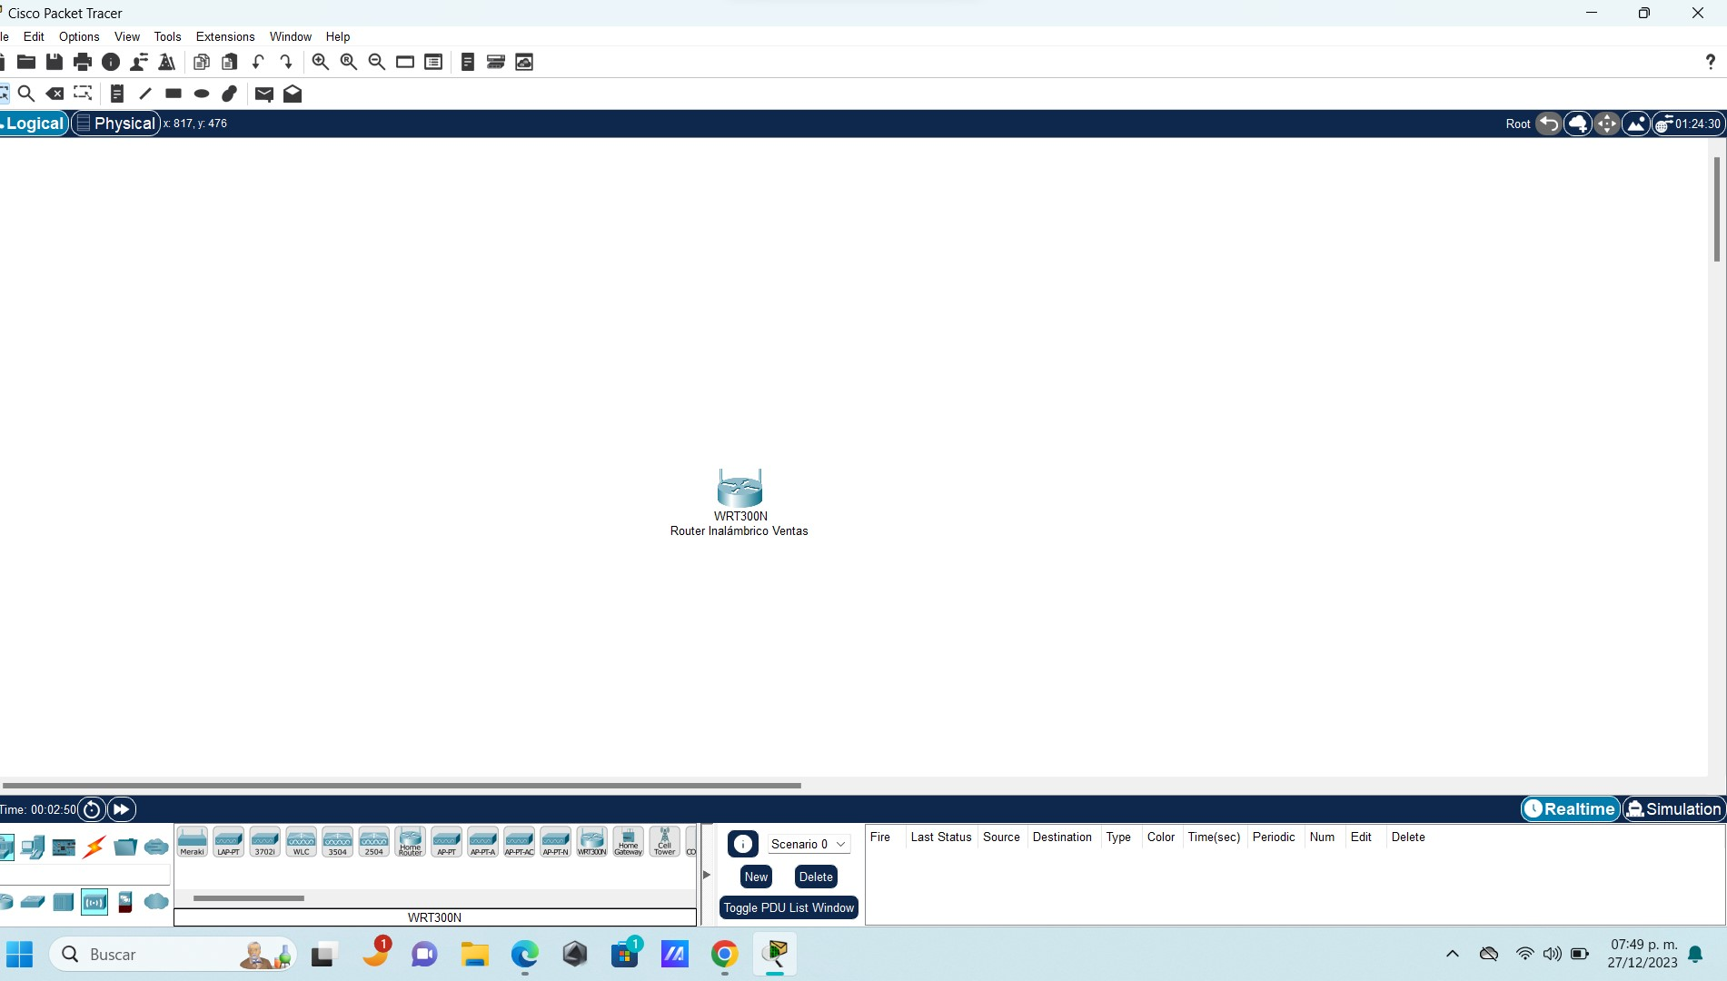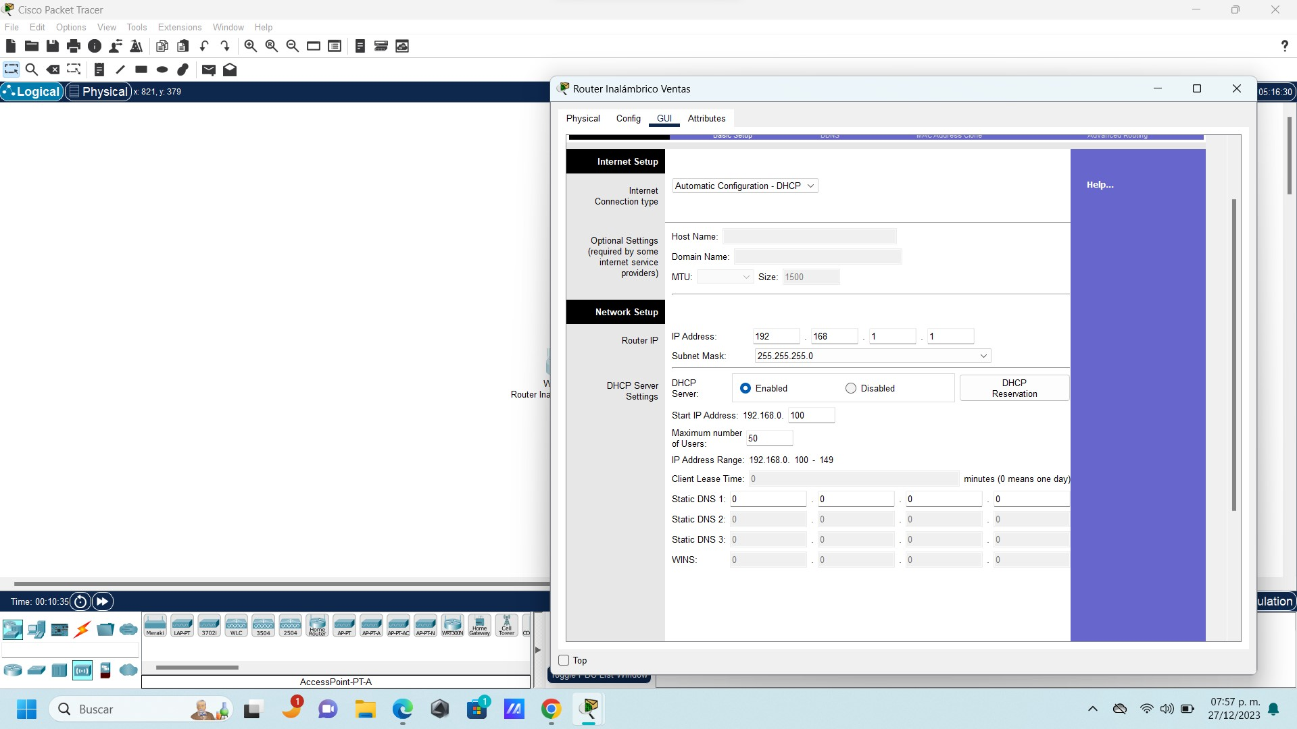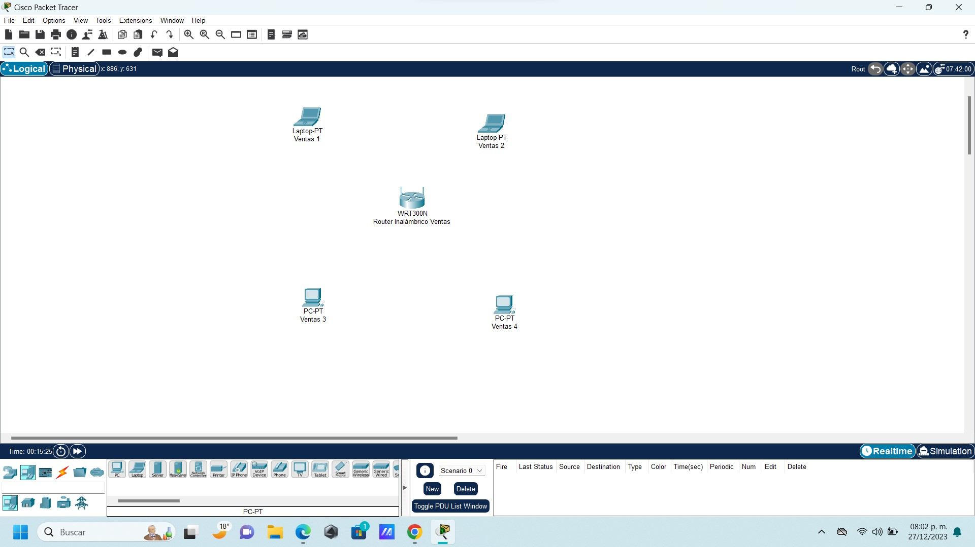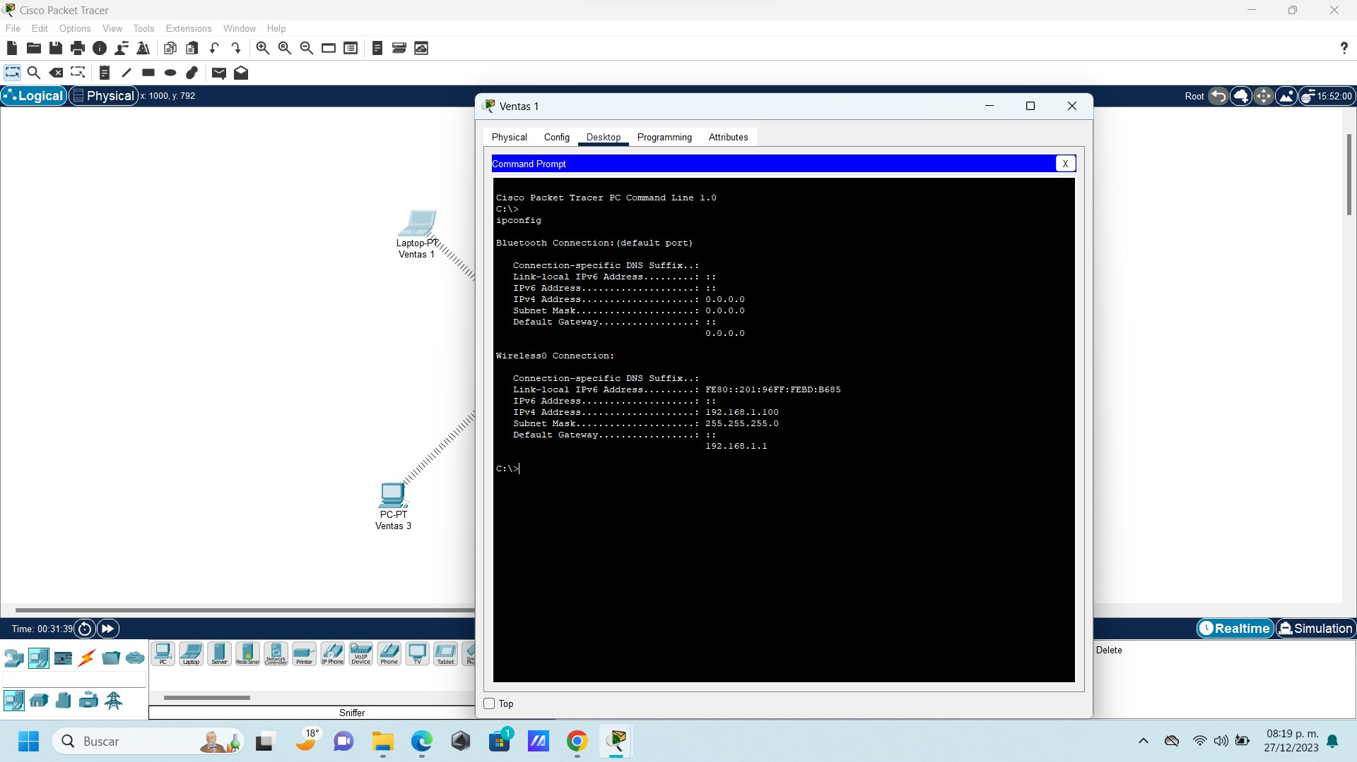

Prueba de la red

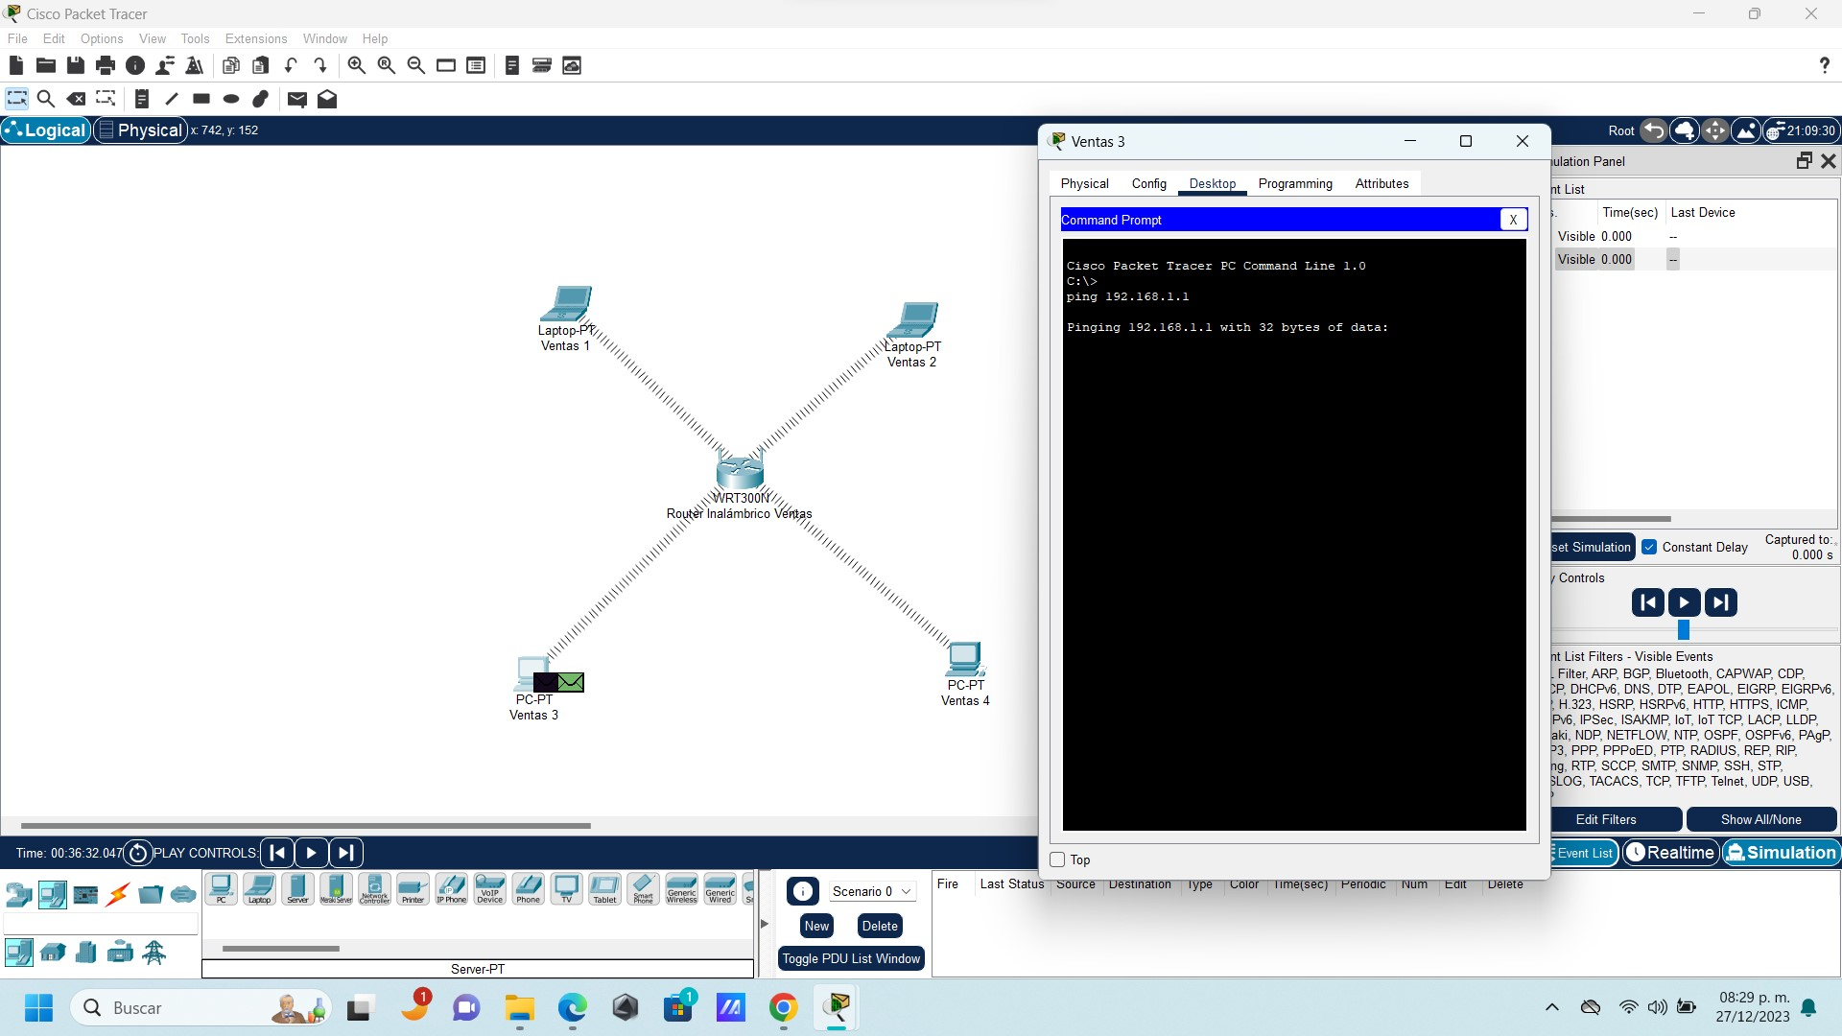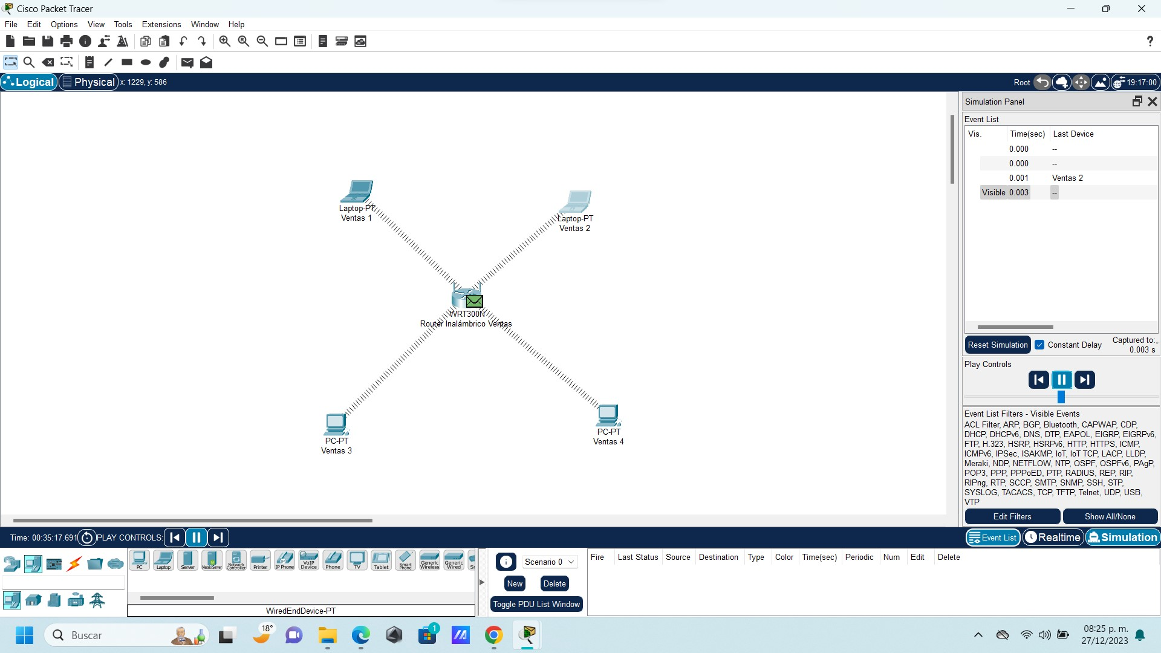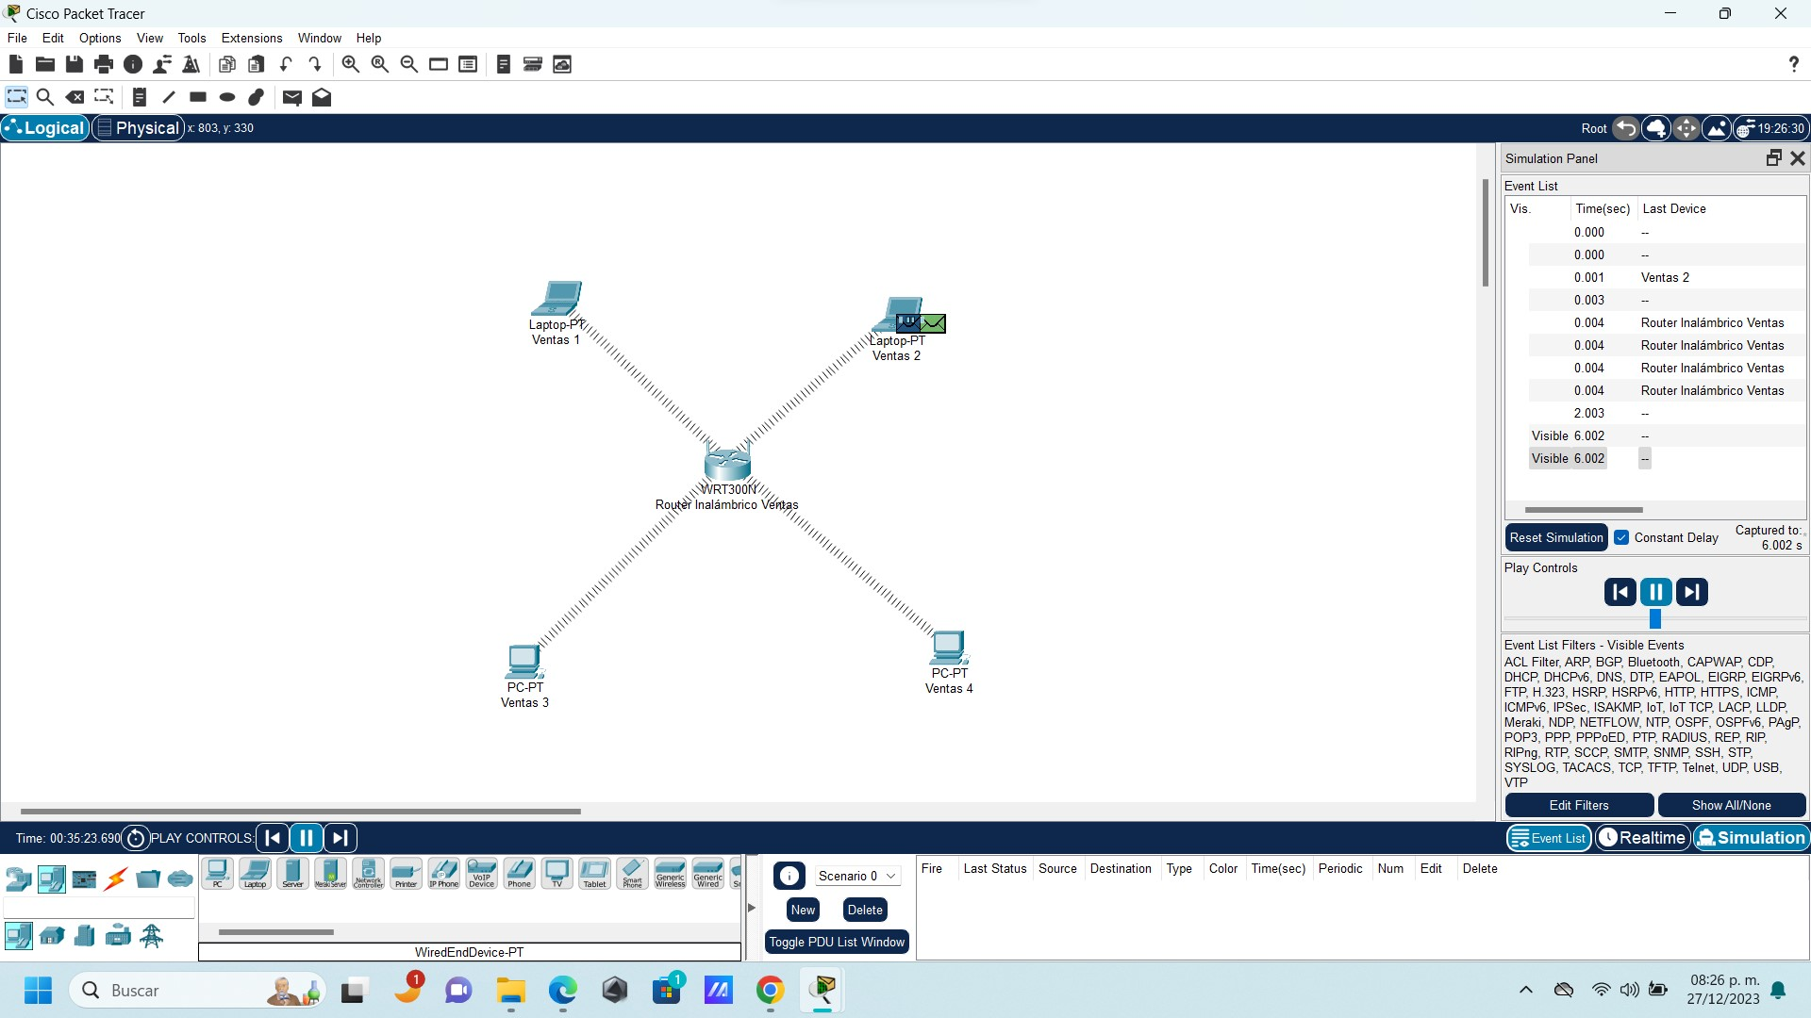

Tabla de direcciones IP

|  |  |  |
| --- | --- | --- |
| Nombre del equipo | Dirección IP | Submáscara de red |
| Ventas 1 | 192.168.1.100 | 24 |
| Ventas 2 | 192.168.1.101 | 24 |
| Ventas 3 | 192.168.1.102 | 24 |
| Ventas 4 | 192.168.1.103 | 24 |

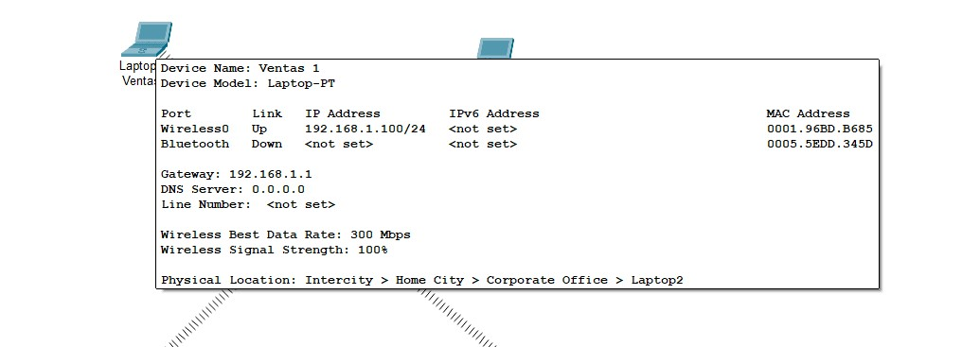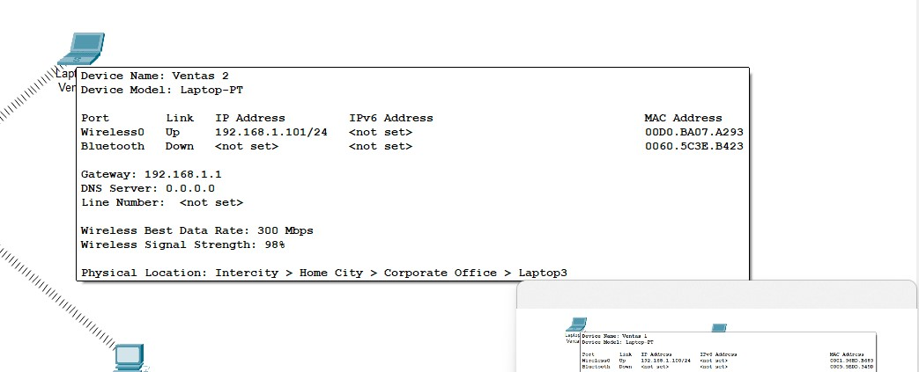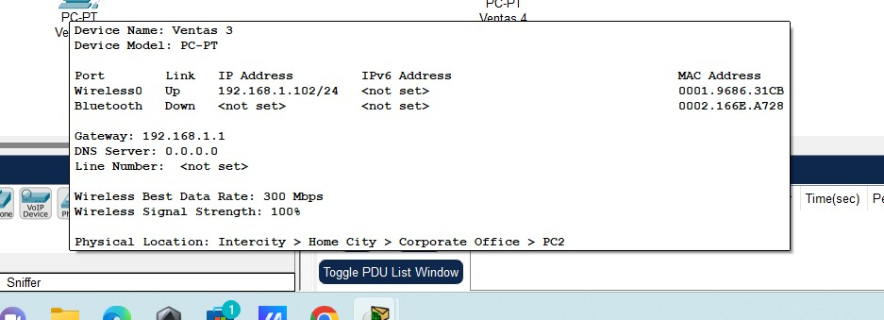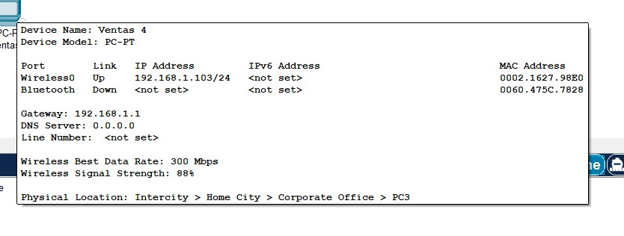

CONCLUSIÓN

En esta actividad hemos aprendido como es que los dispositivos como las laptop y las computadoras y otros dispositivos que se puede conectar a la red de internet, esto nos enseña cómo se debe de conectar un dispositivo a la red de internet ya que nos puede ser útil en nuestra vida diaria o en nuestro trabajo, una vez conectado los dispositivos en la red de internet, en el programa se puede ver en el modo simulación como es que interactuar los mensajes y archivos que se envían a un dispositivo a otro. El Reuter inalámbrico que se poso aprueba fue una red llamada WRT300N está solamente se le cambio IP y la máscara de la misma, esto también se puede hacer con las Reuter que tenemos en nuestros hogares, ya se para cambiar el nombre o asta cambiar la contraseña de la misma, en esta también se pueden encontrar los datos de los dispositivos que sean conectarlo a nuestra red inalámbrica.

REFERENCIAS

(AquiHayDeTodo, 2018)

# Bibliografía

AquiHayDeTodo. (20 de sept de 2018). *Enrutamiento estatico (3 router) Packet Tracer*. Obtenido de <https://www.youtube.com/watch?v=ryf9oZy58Bo&t=2s>

(WorkShops, 2016)

# Bibliografía

WorkShops, Y. (25 de nov de 2016). *Packet Tracer Configuración de una Red Sencilla*. Obtenido de https://www.youtube.com/watch?v=5jVN4sHllq0